\]SIARAN PERS

Desain Keren, Kamera OIS dan AI Canggih, Semua Dapat di Galaxy A17!

Pada harga dua jutaan, Galaxy A17 berikan paket komplit dengan desain mewah yang nyaman digenggam, kamera stabil dengan OIS, dan fitur AI canggih Gemini Live yang bikin setiap aktivitas terasa effortless, mulai dari ngonten, nonton, sampai cari inspirasi

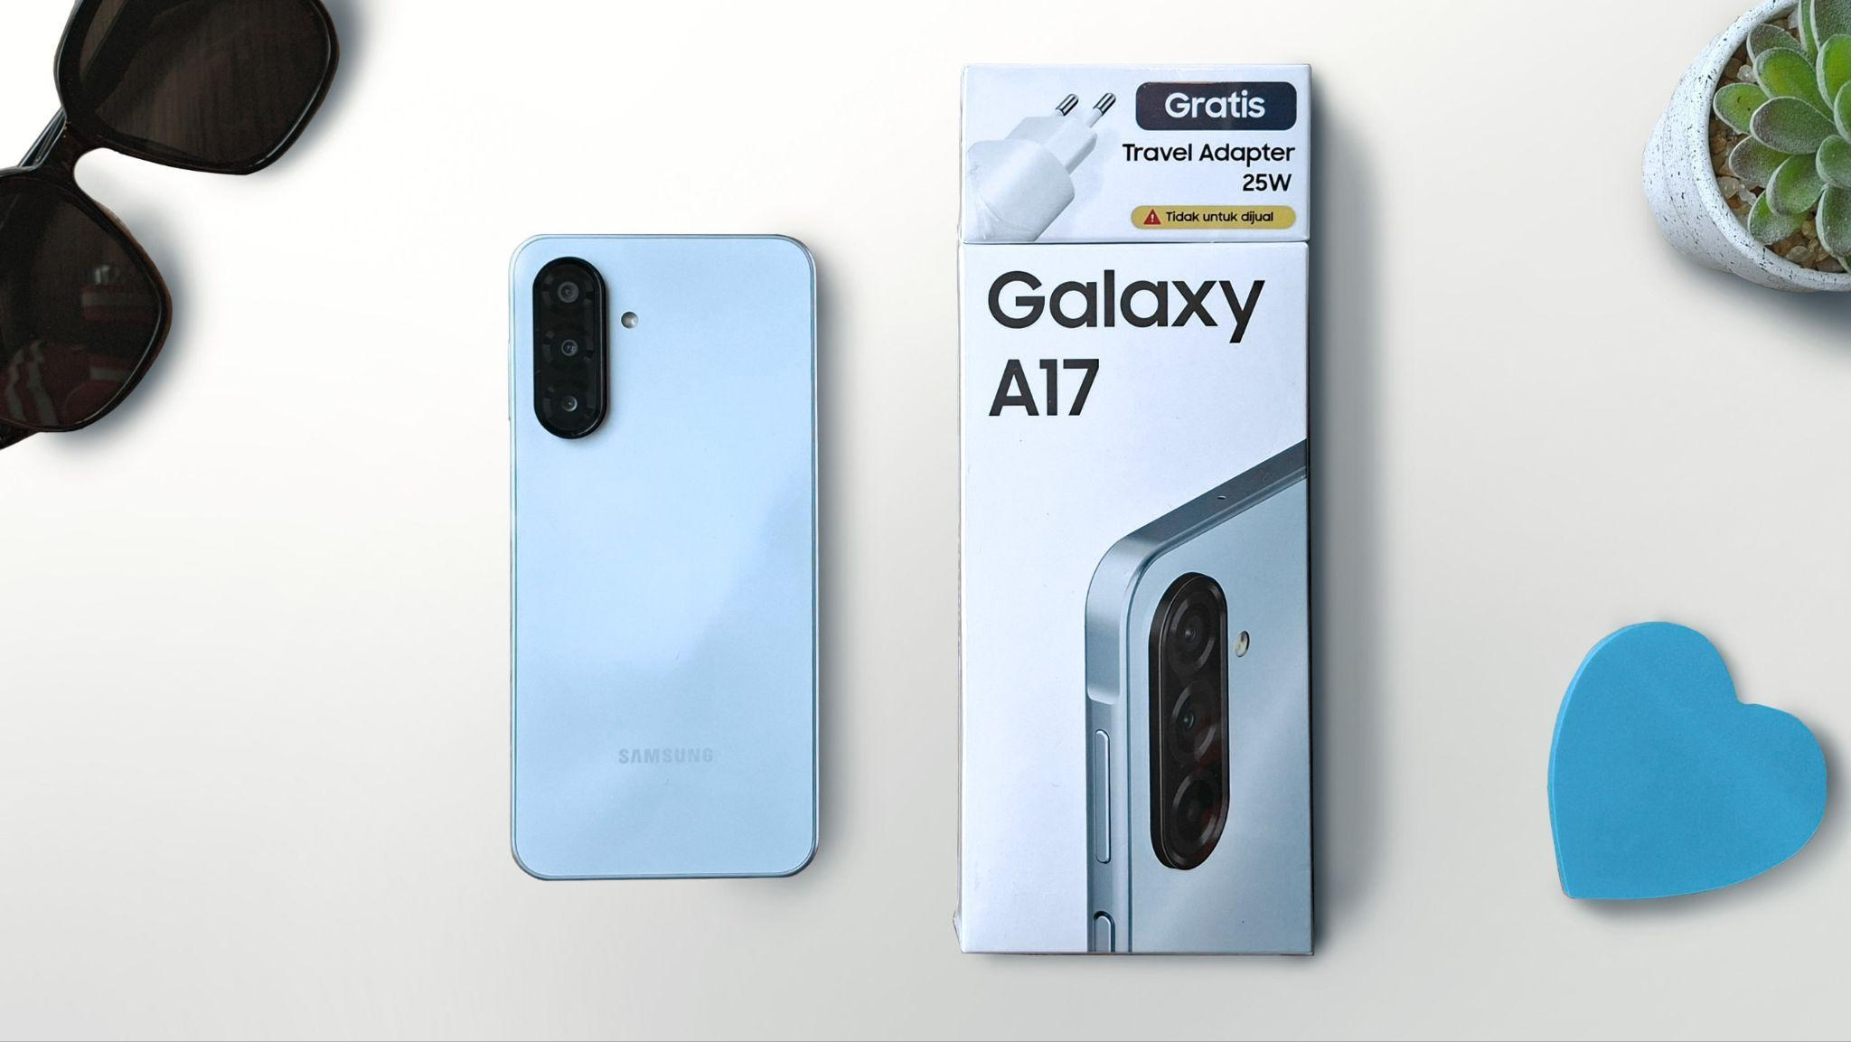
Desain Galaxy A17 tampil mewah bak flagship dengan bodi tipis, ringan, dan nyaman digenggam sepanjang hari.

Jakarta, 9 Oktober 2025 – Buat banyak anak muda, hidup sekarang adalah tentang menciptakan dan membagikan momen, dari outfit of the day, ngopi di kafe estetik, sampai bikin vlog travelling bareng teman. Semua butuh perangkat yang nggak cuma enak dipakai, tapi juga keren dilihat. Galaxy A17 hadir untuk memenuhi kebutuhan itu lewat desain mewah, performa mulus, dan fitur AI cerdas yang siap bantu kamu pasti jadi versi terbaikmu setiap hari.

“Galaxy A17 bikin hunting konten estetik jadi lebih seru, mulai dari foto OOTD di spot Instagramable, nongkrong di kafe estetik, hingga berburu kuliner viral di Blok M. Dengan harga dua jutaan saja, pengguna sudah bisa dapetin desain mewah, kamera OIS yang stabil, fitur AI pintar dan kenyamanan user experience khas dari One UI 7. Nyaman digenggam, jadikan penggunanya tampil percaya diri di setiap momen, dan ngonten sehari-hari pasti jadi makin effortless,” ujar Verry Octavianus, MX Product Marketing Senior Manager, Samsung Electronics Indonesia.

Desain Mewah, Stylish dan Nyaman Digenggam
Galaxy A17 hadir dengan desain baru yang lebih ramping dan elegan dibanding pendahulunya, hanya setebal 7,5 mm dan beratnya 190gram, sehingga ringan dan nyaman digenggam sepanjang hari. Desain yang sejalan dengan seri flagship Galaxy, menghadirkan tampilan clean, modern, dan premium di kelasnya. Tampilan kamera belakang memberikan kesan minimalis dan simetris, mempertegas identitas khas Galaxy yang elegan.

Bodi belakangnya menggunakan finishing Glastic dengan tekstur doff, menciptakan kesan mewah sekaligus tidak licin di tangan, sempurna buat kamu yang sering bepergian atau suka bikin konten di luar ruangan. Ditambah dengan desain flat side frame dan area Key Island yang ergonomis, Galaxy A17 memberikan genggaman yang pas dan stylish saat digunakan, termasuk saat mengambil mirror selfie atau bikin vlog on-the-go, ketika kamu sedang travelling dengan keluarga atau teman.

Dengan tiga pilihan warna kekinian, Black, Light Blue, dan Gray, yang merepresentasikan gaya berbeda, bold dan misterius, minimalis dan modern, atau cerah dan playful. Warna-warna ini akan menambah estetika ketika kamu hangout dengan teman, memperkuat karakter kamu di setiap momen.

Kamera Stabil dengan OIS, Bikin Konten Selalu Keren
Bagi kalian yang suka ngonten, setiap momen biasanya selalu di-capture, mulai dari melihat gedung estetik, kereta yang lewat, kucing lucu di halaman mall, sunset di jalan, hingga aktivitas di kendaraan. Namun kadang, mau bikin video jogging bareng teman atau nge-vlog saat jalan-jalan, sering kali hasil rekaman goyang karena gerakan atau guncangan.

Galaxy A17 dilengkapi kamera utama 50MP dengan OIS (Optical Image Stabilization) yang menjaga foto dan video tetap stabil dan jernih, serta kamera ultra-wide 5MP dan lensa makro 2MP untuk fleksibilitas pengambilan gambar. Kamera depan 13MP juga siap untuk selfie dan video call yang tajam dan natural.

Kamera utama dengan OIS ini yang bantu hasil foto dan video tetap stabil, bahkan saat merekam sambil berjalan atau bikin vlog di tengah keramaian. Cocok banget buat yang suka berburu konten di tempat ramai atau saat menjelajah spot baru. Untuk tangkapan yang lebih luas, ada kamera ultra wide 5MP yang siap memotret pemandangan kota, interior kafe estetik, atau momen bareng teman tanpa perlu mundur jauh.

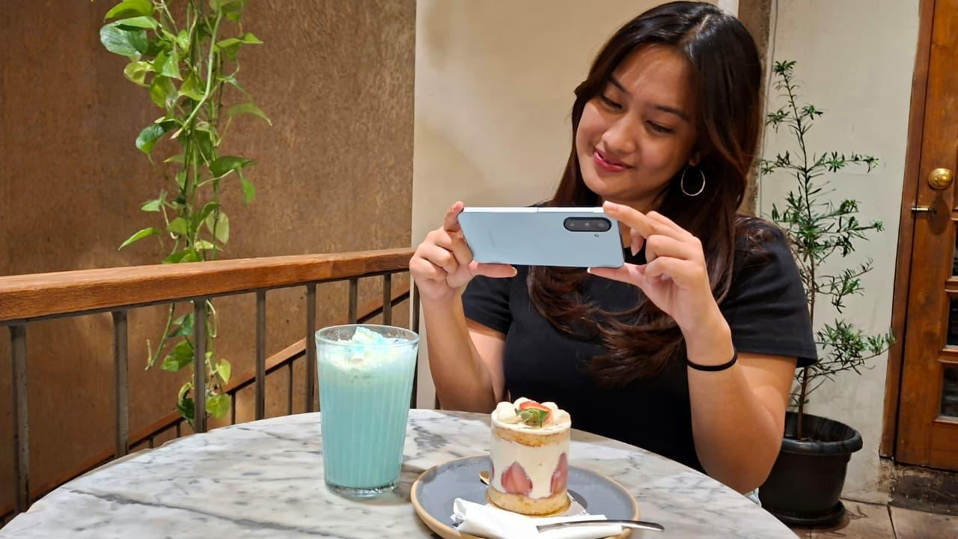
Abadikan momen seru di kafe estetik dengan Galaxy A17 yang punya desain mewah dan kamera OIS stabil, bikin hasil foto tetap jernih tanpa blur.

Fitur AI dan One UI 7 untuk Sempurnakan Pengalaman
Galaxy A17 hadir dengan fitur AI yang bikin proses bikin konten dan mencari inspirasi jadi lebih mudah dan menyenangkan. Lewat Gemini Live, pengguna bisa berinteraksi langsung untuk mencari ide outfit atau referensi gaya foto yang cocok dengan style personalmu. Pencarian tempat nongkrong hits yang kamu lihat di konten viral pun cukup pakai Circle to Search, tanpa perlu buka banyak aplikasi.

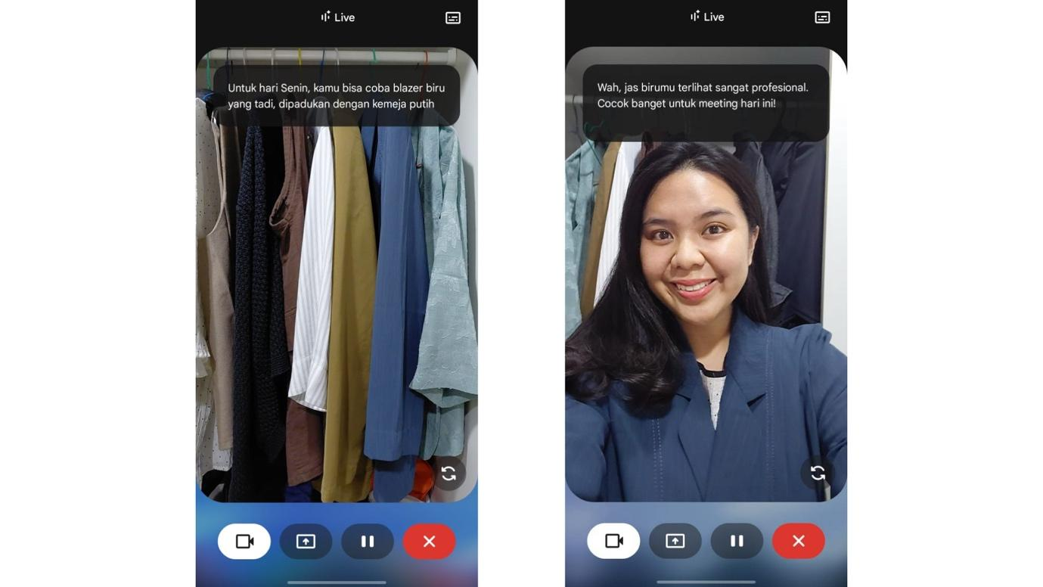
Bingung pilih outfit? Fitur Gemini Live di Galaxy A17 siap bantu kasih rekomendasi gaya yang cocok buat kamu, langsung dari smartphone tanpa perlu buka banyak aplikasi.

Selain itu, di Gemini ada juga Nano Banana, fitur AI image generator yang memungkinkan kamu membuat atau mengedit gambar dengan lebih kreatif dan ekspresif, cukup lewat perintah sederhana. Hasilnya terlihat lebih estetik, fun, dan siap dibagikan ke media sosial dalam hitungan detik.

Ditenagai One UI 7, user experience menggunakan ponsel ini pun nyaman sepanjang hari. Tampilan antarmuka Galaxy A17 modern dan intuitif, memudahkan kamu berpindah aplikasi, membalas pesan, hingga multitasking. Pengguna juga bisa menyesuaikan tema dan tampilan sesuai gaya pribadi, menjadikan pengalaman pakai Galaxy A17 terasa lebih personal dan menyenangkan. Tak lupa, semua pengalaman ini diperkuat dengan keamanan premium Samsung Knox Vault dan jaminan update OS hingga 6 kali dan update keamanan selama 6 tahun. Ini artinya keamanan perangkatmu akan terus up-to-date, relevan dengan kondisi terkini.

Premium Look dengan Harga Bersahabat, mulai dari Rp 300ribuan per bulan

Galaxy A17 menjadi pilihan tepat bagi anak muda yang ingin tampil stylish sekaligus produktif. Hape ini sudah tersedia di toko resmi Samsung, e-commerce partner, dan retailer pilihan di seluruh Indonesia dengan harga Rp2.999.000 (8GB + 128GB) dan Rp3.399.000 (8GB + 256GB), termasuk bonus travel adapter 25W.

Untuk pembelian offline, pengguna juga bisa menikmati kemudahan cicilan melalui Finance+ tanpa DP dan biaya admin. Memanfaatkan Finance+, dengan cicilan mulai dari Rp303.900 per bulan selama 12 bulan, kamu sudah bisa punya smartphone dengan desain mewah, kamera OIS stabil, fitur AI canggih, dan One UI 7 yang nyaman digunakan setiap hari.

***

Tentang Samsung Electronics Co., Ltd.
Samsung menginspirasi dunia dan membentuk masa depan dengan ide dan teknologi transformatif. Perusahaan ini mendefinisikan ulang dunia TV, digital signage, smartphone, wearables, tablet, elektronik rumah tangga dan sistem jaringan, juga memori, sistem LSI, dan foundry. Samsung juga memajukan teknologi pencitraan medis, solusi HVAC dan robotik, sembari mengembangkan produk-produk otomotif dan audio lewat Harman. Dengan ekosistem SmartThings, kolaborasi terbuka dengan para mitra, dan integrasi AI ke dalam portfolionya, Samsung menghadirkan pengalaman terhubung yang mulus dan cerdas. Untuk berita terkini, silakan kunjungi Samsung Newsroom di news.samsung.com.

Untuk keterangan lebih lanjut:
Jane Tjondro
Public Relations Professional
Samsung Electronics Indonesia
Phone: 021-2958 8000
Email: j.tjondro@samsung.com

